**Тестовой задание для собеседования в компанию:**

**ООО Смартсофт**

**Задача:**

Сделать конвертер валют

**Исполнитель:**

Фролов Сергей Анатольевич

1. **Описание задачи:**

При запуске приложения, необходимо получить список актуальных валют и их курсов с сайта ЦБРФ <http://www.cbr.ru/scripts/XML_daily.asp> (дополнительная информация <https://cbr.ru/development/sxml/>) и записать их в базу данных (индентификаторы, коды, названия), а так же курсы (привязанные к валюте) на дату запроса. В конвертере должна быть авторизация по логину и паролю. Пользователь пройдя авторизацию попадает на главный экран, где может выбрать из какой валюты и в какую будет конвертация, указывает количество переводимых средств и нажимает кнопку "Конвертировать". После чего происходит запрос в БД на получение актуального курса на ***текущую дату ***, если данные на текущую дату отсутствуют, необходимо, произвести получение курсов с сайта ЦБ и добавить новые записи в базу данных. Также в конвертере должна вестись история произведенных конвертаций с записью в базу данных со ссылкой на курс по которой была произведена конвертаци. Историю можно посмотреть на той же странице конвертера или отдельной вкладке (возможна реализация базовых фильтров). Остальная функциональность и визуал по желанию.

1. **Использованные технологи:**

* Java 11
* Maven
* Spring boot 2
* PostgresSQL 12
* Html 5\CS, Thymeleaf

1. **Описание функционала и интерфейса программы:**

**Общие сведения:**

Хранение информации осуществляется в базе данных (далее БД). Используемые таблицы: таблица пользователей, таблица ролей, таблица связи ролей и пользователей, таблица истории операций, таблица доступных валют, таблица курсов валют. Подробный скрипт БД представлен в Приложение 1.

Программа имеет панель навигации в верхней части страницы, вкладки подсвечиваются в зависимости от пункта меню, в котором пользователь находится на текущий момент.

Предусмотрена двуязычность программы. Язык по умолчании английский.

**Первый старт программы:**

Во время первого запуска проверяется наличные ролей в БД, если роли отсутствуют, это значит что в БД нет данных о пользователях. В момент первого запуска проводится добавление ролей USER и ADMIN в БД и добавляется главный администратор с именем admin и паролем 100

USER – обычный пользователь

ADMIN – пользователь с расширенным функционалом

При каждом старте программы проверяется наличие актуального списка валют и курса в БД, в случае отсутствия данных на текущую дату, запрос отправляется на сайт Центрального Банка РФ и добавляется в БД

**Авторизация:**

Для входа в систему пользователю требуется пройти авторизацию, где вводится логин и пароль. При неверно вводе логина и пароля предусмотрено сообщение об ошибке.

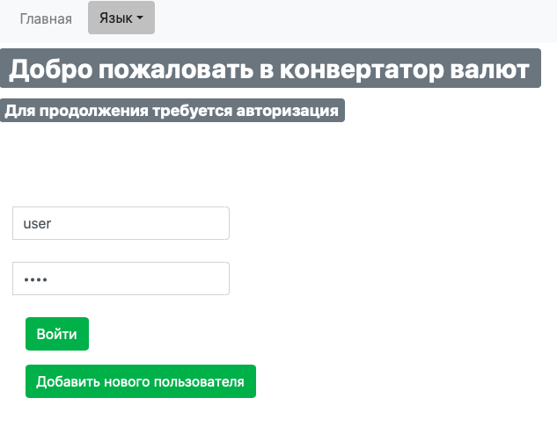

**Добавление нового пользователя:**

Для использования программы новым пользователям предлагается добавить свои данные для регистрации в системе. Требуемые данные: логин, пароль, имя, фамилия и адрес электронной почты. Все поля обязательны для заполнения. Запрещается повторное использование имени пользователя. У каждого пользователя должно быть уникальное имя, если в БД уже существует пользователь с таким именем, то выдается сообщение об ошибке.

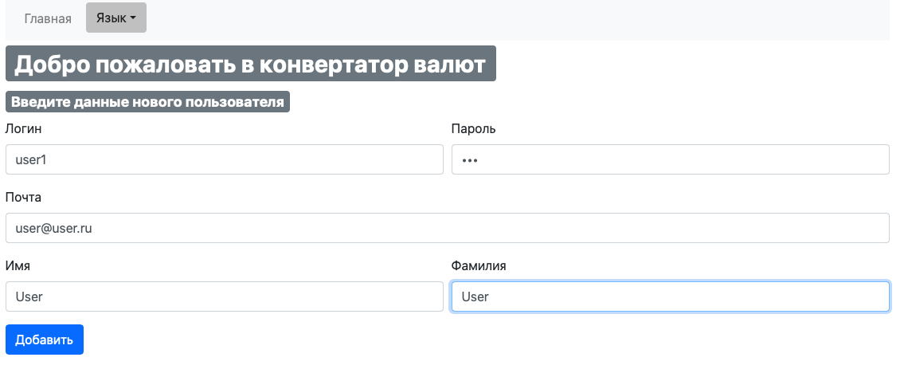

**Конвертация валюты (доступна только для авторизованных пользователей с ролью USER и ADMIN):**

Конвертация валют производится при выборе двух валют (исходной и запрашиваемой) и введенном значении исходной валюты. Проверяется корректность введенных даных: не допускается ввода никаких значений кроме цифр.

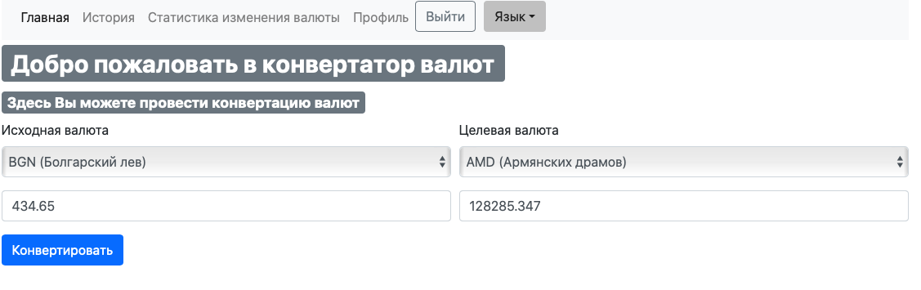

**История выполненных операция (доступна только для авторизованных пользователей с ролью USER и ADMIN):**

Все история операций сохраняется в БД для каждого пользователя. Реализованы базовые фильтры: по исходной валюте, по целевой валюте и по интервалу дат.

Реализованы кнопки сброса фильтров, очистки история операции для текущего пользователя и удаления выбранной операции отдельно.

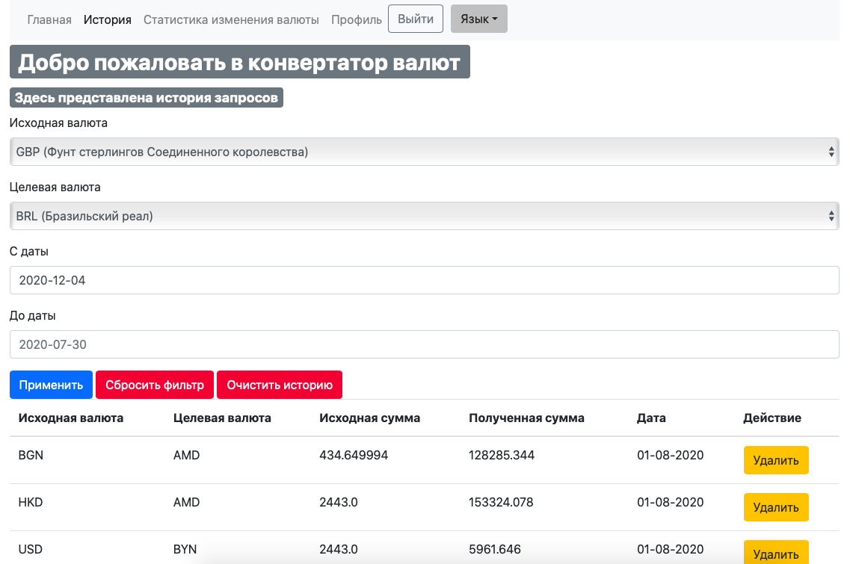

**Статистика изменения валюты (доступна только для авторизованных пользователей с ролью USER и ADMIN):**

Реализована функция отображения курса валют выбранной валюты относительно рубля. Требуется ввод исходной валюты. Реализована функция сброса выбранного фильтра.

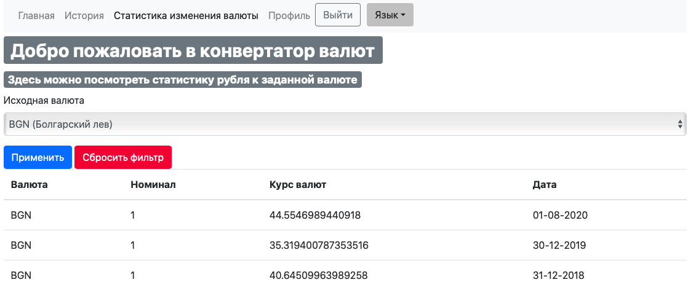

**Профиль (доступна только для авторизованных пользователей с ролью USER и ADMIN):**

В данном разделе представляется информация о пользователе (Логин, имя, фамилия и электронная почта).

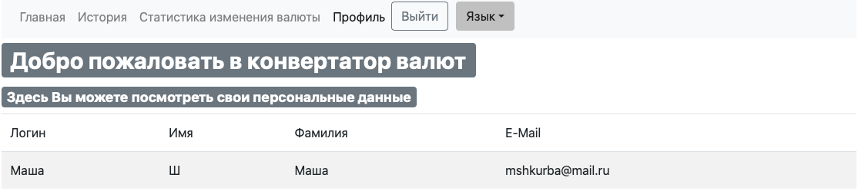

**Вкладка администратора (доступна только для авторизованных пользователей с ролью ADMIN):**

Реализованные функции администратора:

1. Управление пользователями. Активация/деактивация пользователей. Деактивированный пользователь не может войти в систему. Main Admin (создается при первом запуске системы) не может быть деактивирован
2. Очистка истории пользователей. Возможен выбор определённого пользователя или очистка истории всех пользователей.
3. Отправка вынужденного запроса на обновление курса валют на текущую дату.
4. Отправка запроса на обновление курса валют с указанием требуемой даты. Предусмотрена выдача ошибок в случае некорректно введённой даты.

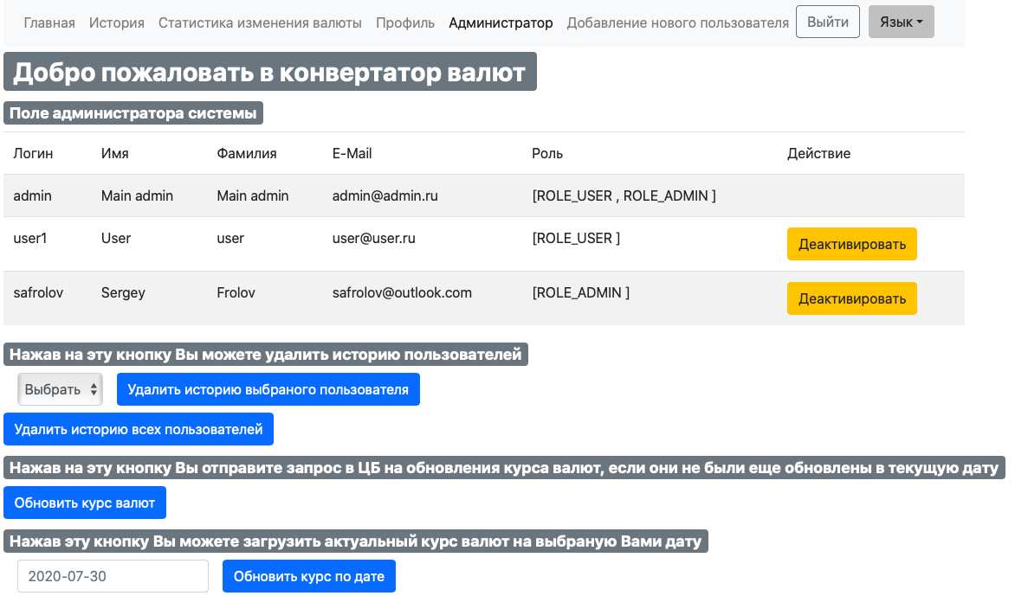

**Добавление нового пользователя (доступна только для авторизованных пользователей с ролью ADMIN):**

Реализовано дополнительная функциональность добавления нового пользователя от имени администратора. В данном разделе присутствуют такие же поля, как при добавление нового пользователя. Дополнительно можно выбирать роль добавляемого пользователя (USER или ADMIN).

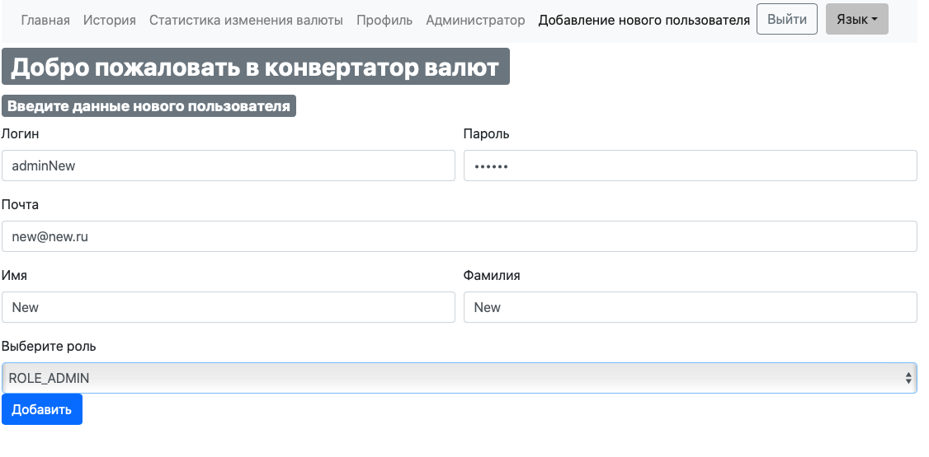

**Приложение 1. Скрипт используемой Базы данных.**

/*

Script generated by Aqua Data Studio 20.6.0-4 on Aug-01-2020 01:52:31 AM

Database: postgres

Schema: conversion

Objects: TABLE

*/

ALTER TABLE "conversion"."сurrency_value"

DROP CONSTRAINT "constraint_name1" CASCADE

GO

ALTER TABLE "conversion"."users_roles"

DROP CONSTRAINT "users" CASCADE

GO

ALTER TABLE "conversion"."users_roles"

DROP CONSTRAINT "roles_fk" CASCADE

GO

ALTER TABLE "conversion"."history"

DROP CONSTRAINT "user_id_fk" CASCADE

GO

ALTER TABLE "conversion"."history"

DROP CONSTRAINT "constraint_name2" CASCADE

GO

ALTER TABLE "conversion"."history"

DROP CONSTRAINT "constraint_name1" CASCADE

GO

DROP TABLE "conversion"."сurrency_value"

GO

DROP TABLE "conversion"."сurrency"

GO

DROP TABLE "conversion"."users_roles"

GO

DROP TABLE "conversion"."users"

GO

DROP TABLE "conversion"."roles"

GO

DROP TABLE "conversion"."history"

GO

CREATE TABLE "conversion"."history" (

"cur1_id" bigint NOT NULL,

"cur2_id" bigint NOT NULL,

"date" date NOT NULL,

"user_id" bigint NOT NULL,

"id" bigserial NOT NULL,

"count_cur1" real NOT NULL,

"count_cur2" real NOT NULL,

PRIMARY KEY("id")

)

GO

ALTER TABLE "conversion"."history" OWNER TO "postgres"

GO

CREATE TABLE "conversion"."roles" (

"id" bigserial NOT NULL,

"name" text NOT NULL,

PRIMARY KEY("id")

)

GO

ALTER TABLE "conversion"."roles" OWNER TO "postgres"

GO

CREATE TABLE "conversion"."users" (

"second_name" text NOT NULL,

"password" text NOT NULL,

"name" text NOT NULL,

"first_name" text NOT NULL,

"email" text NOT NULL,

"id" bigserial NOT NULL,

"status" text NULL,

PRIMARY KEY("id")

)

GO

ALTER TABLE "conversion"."users" OWNER TO "postgres"

GO

CREATE TABLE "conversion"."users_roles" (

"user_id" bigint NOT NULL,

"role_id" bigint NOT NULL

)

GO

ALTER TABLE "conversion"."users_roles" OWNER TO "postgres"

GO

CREATE TABLE "conversion"."сurrency" (

"id" real NOT NULL,

"num_code" bigint NOT NULL,

"char_code" text NOT NULL,

"nominal" smallint NOT NULL,

"name" text NOT NULL,

PRIMARY KEY("id")

)

GO

ALTER TABLE "conversion"."сurrency" OWNER TO "postgres"

GO

CREATE TABLE "conversion"."сurrency_value" (

"value" real NOT NULL,

"date" date NOT NULL,

"currency_id" bigint NOT NULL,

"id" bigserial NOT NULL,

PRIMARY KEY("id")

)

GO

ALTER TABLE "conversion"."сurrency_value" OWNER TO "postgres"

GO

ALTER TABLE "conversion"."history"

ADD CONSTRAINT "user_id_fk"

FOREIGN KEY("user_id")

REFERENCES "conversion"."users"("id")

MATCH SIMPLE

ON DELETE NO ACTION

ON UPDATE NO ACTION

GO

ALTER TABLE "conversion"."history"

ADD CONSTRAINT "constraint_name2"

FOREIGN KEY("cur2_id")

REFERENCES "conversion"."сurrency"("id")

MATCH SIMPLE

ON DELETE NO ACTION

ON UPDATE NO ACTION

GO

ALTER TABLE "conversion"."history"

ADD CONSTRAINT "constraint_name1"

FOREIGN KEY("cur1_id")

REFERENCES "conversion"."сurrency"("id")

MATCH SIMPLE

ON DELETE NO ACTION

ON UPDATE NO ACTION

GO

ALTER TABLE "conversion"."users_roles"

ADD CONSTRAINT "users"

FOREIGN KEY("user_id")

REFERENCES "conversion"."users"("id")

MATCH SIMPLE

ON DELETE NO ACTION

ON UPDATE NO ACTION

GO

ALTER TABLE "conversion"."users_roles"

ADD CONSTRAINT "roles_fk"

FOREIGN KEY("role_id")

REFERENCES "conversion"."roles"("id")

MATCH SIMPLE

ON DELETE NO ACTION

ON UPDATE NO ACTION

GO

ALTER TABLE "conversion"."сurrency_value"

ADD CONSTRAINT "constraint_name1"

FOREIGN KEY("currency_id")

REFERENCES "conversion"."сurrency"("id")

MATCH SIMPLE

ON DELETE NO ACTION

ON UPDATE NO ACTION

GO